1. Цель работы
Освоить навыки создания чертежей в программе КОМПАС-3D, изучить базовые инструменты построения геометрических объектов, а также научиться правильно применять типы линий для отображения видимых и невидимых контуров детали.

2. Задание
Построить чертёж прямоугольной пластины размером 80 × 40 мм с прямоугольным пазом 40 × 10 мм, расположенным посередине детали. Контур паза отобразить штриховой линией как невидимый контур.
Требуется выполнить построение двух прямоугольников, наложить один на другой и изменить тип линии контура паза через инструмент «Редактирование → Тип линии».

3. Используемое программное обеспечение
КОМПАС-3D v25 — система автоматизированного проектирования, предназначенная для создания двухмерных чертежей и трёхмерных моделей. Работа выполнена в документе типа «Чертёж».

4. Ход выполнения работы

4.1. Создание документа-чертежа
Запущен КОМПАС-3D v25. Через меню «Файл → Создать → Чертёж» создан новый документ. В настройках листа («Параметры листа») установлен формат А4, ориентация горизонтальная, масштаб 1:1.

4.2. Построение наружного контура пластины 80 × 40 мм
С помощью инструмента “Отрезок” был построен наружный прямоугольник со сторонами 80 и 40 мм. Линия контура осталась сплошной основной — такой, какой и должна быть для видимого контура детали.

4.3. Построение паза 40 × 10 мм
Внутри наружного контура построен второй прямоугольник — паз размером 40 × 10 мм. Он выровнен по центру пластины с помощью привязок и осевых линий, проведённых через центр детали.

4.4. Изменение типа линии паза на штриховую
Обе линии паза выделены рамкой. Затем через «Редактирование → Тип линии» выбран тип «Штриховая».

4.5. Простановка размеров
Через панель «Размеры → Линейный размер» проставлены четыре размера: 80 (длина пластины), 40 (высота пластины), 40 (длина паза) и 10 (высота паза). Размеры вынесены за контур детали во избежание наложения на линии чертежа.

4.6. Заполнение основной надписи
Двойным щелчком по штампу в правом нижнем углу открыт диалог заполнения основной надписи. Внесены данные: обозначение документа, наименование «Пластина», фамилия разработчика, проверяющего, группа, масштаб и материал.

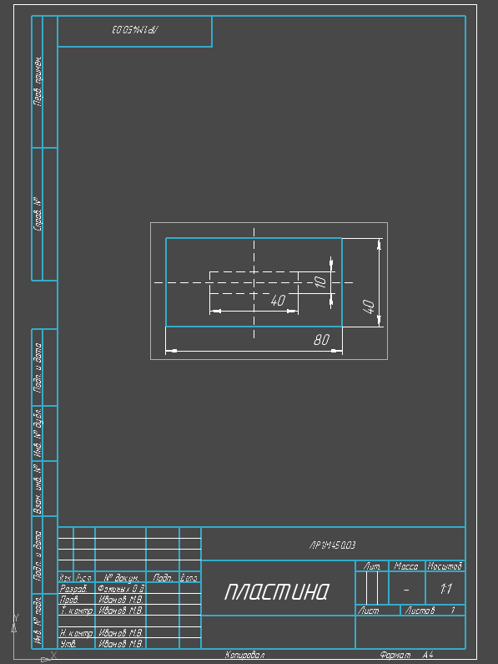
Рисунок 1 — Готовый чертёж пластины с размерами и заполненной основной надписью

5. Выводы
В ходе лабораторной работы освоены базовые приёмы черчения в программе КОМПАС-3D v25. Создан документ-чертёж формата А4, построены прямоугольные контуры с использованием инструмента «Отрезок», изучена работа с типами линий через меню «Редактирование».

